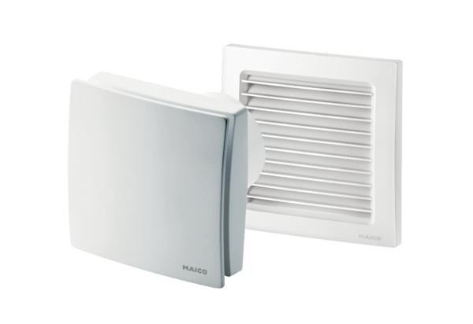Вентилятор для небольших помещений AKE 150Комплект поставки: 1 штукАссортимент: A
Номер артикула: 0084.0099Изготовитель: MAICO

